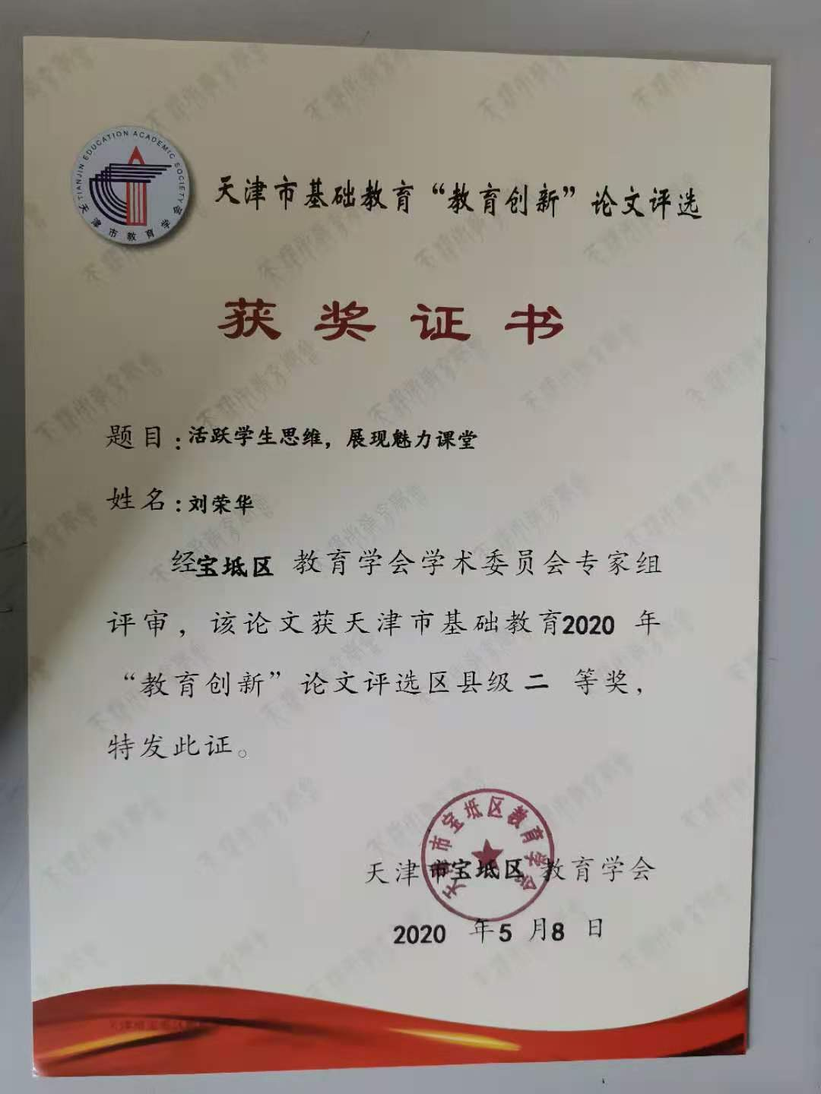

活跃学生思维，展现魅力课堂

在数学课上，学生们接触最多的就是单调的数字、符号，还有一些枯燥直白的文字，看到这些学生们怎么能提起兴趣呢，因此，他们学习起来很困难，致使许多学生的大脑都处于停滞状态，不愿意去思考，久而久之，就失去了学习数学的积极性。那么，怎样才能让学生乐于上数学课呢？这一直是我们努力探索急需解决的一个问题。通过多年的教学实践，我在活跃学生思维，打造一个充满魅力的数学课堂这方面进行了研究，也有了一些收获，接下来，跟大家分享一下：

**一、为学生们创设轻松愉快的学习氛围**

**在轻松愉快的学习氛围中，**学生们能够身心放松，思维活跃，就会发挥自己的聪明才智，去认真学习数学。那么，怎样创设**轻松愉快的学习氛围呢？首先，**课堂上要以学生为本，尊重学生的想法，鼓励学生积极思考，争取提出自己的不同见解，再有，不管是优等生，还是后进生，我们都要关爱。

**二、利用实践经验活跃学生的思维**

数学课上，有的知识很抽象，学生理解起来确实很困难，此时，教师可以在教学中充分地运用学生们已有的生活经验，把数学知识放入学生的实际生活中，这样，就拉近了数学知识与学生之间的距离，使学生高兴上数学课了，同时，他们的思维也活跃起来，问题也就迎刃而解了。

例如：教学“千米的认识” 这一课时，学生们很难理解1千米到底有多远，面对这个难题，我想出了一个解决方案，那就是让学生亲自去感受1千米。随后，我把他们领到了操场，我提出一个问题：“同学们，你们知道一圈跑道有多长吗？”很多学生都踊跃地说出是200米，我又问：“那你们知道跑几圈是1千米吗？”有一部分学生想不出来，只有几个学生大声地说出了5圈，我马上肯定了他们的回答。这时一部分学生开始发出了惊讶的声音：“5圈太长了”。这时，我说：“其实，1千米并不长，谁想和老师一起亲自感受一下？”同学们都积极举手，表示愿意参加这个活动体验。随后，我一声令下开始了1千米的长跑，一圈，两圈……直到5圈结束。我和学生们都跑完了，虽然，大家累得气喘吁吁，但是，学生们收获了知识，他们都知道了1千米到底有多长。通过这次生活实践，孩子们深切体会了1千米有多长。而且记忆深刻，知识掌握得非常牢固。

再如，平均分的知识我就利用学生们平时生活中经常用的分物品的方法来教的。有一道题“把12块糖平均分给4个同学，每个同学分到几块？”读题之后，有的人就产生了疑惑，不知道怎么分好，这时，老师真的拿出一些糖果分给学生，让他们根据问题内容，亲自尝试分一分，不一会儿，学生们就想出了许多分糖果的法。有的一块儿一块儿地分，有的两块儿两块儿地分，有的三块儿三块儿地分等等。最终，他们发现每人分到3块才是平均分。这节课我就是利用学生们在生活中经常接触到的分糖果的活动来完成的，不仅充分调动了学生们的积极性，活跃了学生的思维，还让他们知道了什么是平均分，使新知掌握得更牢固了。

所以说，把数学知识渗入到学生的生活中能使学生深切感受到数学知识的存在，还有学习数学知识的趣味性。  
 **三、让动手**实践贯穿于数学课堂之中

动手实践可以让学生的手和大脑紧密结合起来，激发学生去探索新知，增强学生求知的欲望，还让数学知识更加直观了。所以，教师要多给学生创设这样的机会。

例如： 教学“四边形”这一课时，我就采用了大量的动手实践活动，有找一找，画一画，圈一圈，摆一摆等等。首先看课本上的许多图形，从中找出四边形，用笔圈出来，然后展示成果，接着，老师发给每个学生一个四边形，和老师一起摸一摸它的四周，感受四边形的特点，之后动手画一画，画出几个不同的四边形。最后，他们用小棒再摆一摆四边形，看哪个学生摆的多。整个教学过程，学生们思维活跃，积极思考，在动手实践的过程中学生们对四边形的知识真的掌握了。

由此可见，通过学生动手实践，学生们很快发现了问题，注意力达到高度集中，使学生迅速地进入新知的探索阶段。

**四、让趣味**[游戏](https://www.qinxue365.com/game/" \t "https://www.qinxue365.com/fangfa/_blank)伴随数学课堂

做游戏是每个学生都喜欢的活动，所以，在枯燥无味的数学课堂上引入小游戏，学生们一定会异常兴奋的。使学生的学习兴趣盎然，思维活跃。

例如：在教学乘法口诀时，我就用开火车的游戏来训练学生掌握的熟练程度，哪组学生说得又快又对，哪列火车就开得最快，玩这个游戏的时候，学生们可开心了，而且思维敏捷，反应超快，口诀掌握得非常好。

再如，教学“反比例的认识”这一课时,我设计的是排队游戏,先请12位同学走上讲台,按老师的要求站队：第一次，每排站4人，一共站3排。第二次，每排站6人，一共站2排。第三次，每排站12人，一共站一排。此时，学生们通过仔细观察发现：每排站的人数和排数的乘积是不变的。这样，学生们就很轻松地学会了成反比例关系的量的特点，从而轻松地学到了新知。

在教学中，游戏的引入将数学知识变得有趣了，也促使学生的思维活跃了，原本比较复杂抽象的数学知识 ，也就变得更为简单易学了。

**五、让多媒体成为数学课堂的小助手**

多媒体的引入改变了过去单调死板的课堂教学模式，使教学方式变得灵活多样了,多媒体技术与数学课堂教学的有机融合, 使数学知识变得直观了，学生们解决问题也就得心应手，学生也爱上数学课了。

**例如：在教学“速度问题”时，我先播放了一段新式龟兔赛跑的动画：小乌龟和小兔子都开着漂亮的小汽车，进行比赛，到底它们谁是冠军呢？这时候学生们有些迷惑了，可是，他们都在认真思考这个问题，学习兴致高涨，随后，很多同学都积极发表意见，有的说小兔是冠军，还有的同学说乌龟是冠军，这时候，我说：“到底谁才是冠军呢，通过今天的学习，你就会找到答案。”此时，学生们充满了强烈的好奇心，特别想学会这些知识。**

**再如，学生们在学习有余数的除法时，很多同学都感觉这部分知识太难了，尤其是用“进一法”和“去尾法”解决问题的时候，一些同学不知道用哪一个方法合适。有一道题 “13个同学去水上公园游玩，大家想去划船，每条船至多做4人。他们至少要租几条船？”看了题目之后，学生们很快列出算式，算出得数，这时出现一个问题，到底最后的余数怎么处理呢？为此我设计了一个课件，开始出现一个公园的场景，有13个小朋友在河边准备去划船，然后每4人一组，坐上一条船，像这样有3组同学都上船了，这时候，大家发现还有1名同学在岸边，怎么办呢？同学们异口同声地说：“再加一条船。”这时，大家都明白了，这个问题必须用进一法。由此可见，恰到好处地运用信息技术可以很好的帮助学生分析问题，并解决问题。**

**六、小组合作学习能促进学生的思维**

**小组合作学习使不爱学习的后进生，有了学习的动力，在优等生的带领下，小组内同学之间互相帮助，共同探讨，不仅使学生之间关系融洽，还培养了学生们的[创新意识](https://www.baidu.com/s?wd=%E5%88%9B%E6%96%B0%E6%84%8F%E8%AF%86&tn=44039180_cpr&fenlei=mv6quAkxTZn0IZRqIHckPjm4nH00T1Y3mWIWnHuWnH64rynLPjFB0ZwV5Hcvrjm3rH6sPfKWUMw85HfYnjn4nH6sgvPsT6KdThsqpZwYTjCEQLGCpyw9Uz4Bmy-bIi4WUvYETgN-TLwGUv3EPHfsn163PHcL" \t "_blank)，使大家的学习都有了不同程度的提高。**

例如：“把36个边长1分米的正方形拼成长方形和正方形，怎样拼成的图形周长最短？”然后小组合作，开始动手拼摆。他们很快想出了三种拼法，第一种，摆一排，共摆36个，周长是74分米；第二种，摆两排，每排18个，周长是40分米；第三种，摆三排，每排12个，周长是30分米；第四种，摆四排，每排9个，周长是26分米；第五种，摆六排，每排6个，周长是24分米。通过讨论比较，得出结论，正方形周长最短。

再如：“三（3）的学生去热带植物园参观，共47人，每张门票8元，他们带500元钱，买门票够吗?”我采取了小组合作学习的方式，给学生充足的探讨交流的时间。在他们学习的过程中，我仔细观察，每个学生都积极思考，踊跃发言，学习气氛很浓郁。经过一段时间之后， 学生们渐渐地安静下来，我意识到他们已经找到答案了。这时，我说：“哪个小组想好了，咱们派代表说说你们的想法。”接下来，小组代表纷纷举手，发表自己的看法。有的说用47×8=376(元)，376＜500，所以带500元钱够买门票的，还有的说用估算的方法更简便，只需要算一下47×8≈400(元)，400＜500，就可以说明带500元钱够买门票的。通过小组合作，每个学生都学到了这道题的解决方案，还学到了两种方法，在这里，小组合作学习起了重要的作用。

 总之，能让学生们在轻松愉悦的氛围中学到知识，是我们每一位教师的愿望，因此，我们要不断提高数学课堂的魅力，多给学生开展丰富多彩的探索活动，在活跃学生思维上多下功夫，打造一个真正魅力无限的数学课堂，使学生们能在快乐和谐的数学课上学到知识。